**Инновационное предпринимательство (часть 2)**

**Задача 1**

Рассчитать стоимость лицензии на использование патента “Инфракрасный

нагреватель”. Предлагается лицензия на использование керамического инфракрасного

нагревателя для производных помещений. Благодаря новой технологии изготовления

нагреватель более экономичен. По договору лицензиару достается 25 % прибыли от

производства продукции. Требуемые инвестиции: оборудование - 30000 руб. (1-й

месяц). Для инвестирования взят кредит под 20 % на три года. Объем производства -

100 ед. нагревателей в месяц. Выручка от реализации, начиная со 2-го месяца - 200 руб.

за нагреватель. Переменные затраты - 50 руб. на 1 ед. готовой продукции. Постоянные

затраты - 4000 руб. в месяц. Срок амортизации - 4 года. Ставка дисконта - 30 %.

|  |  |  |  |  |
| --- | --- | --- | --- | --- |
| **Показатель** | **Год** | | | |
| 1 | 2 | 3 | 4 |
| **1. Инвестиционная деятельность** | | | |  |
| **1.1 Оборудование** | 30000 |  |  |  |
| **2. Производительная деятельность** | | | |  |
| **2.1 Выручка от реализации** | 20000*11 = 220000 | 20000*12 = 240000 | 240000 | 240000 |
| **2.2 Постоянные затраты** | 4000*12 = 48000 | 48000 | 48000 | 48000 |
| **2.3 Переменные затраты** | 5000*11 = 55000 | 5000*12 = 60000 | 60000 | 60000 |
| **2.4 Амортизация (линейный способ)** | 30000/4 =7500 | 7500 | 7500 | 7500 |
| **2.5 Прибыль (выручка-затраты-** | 220000-48000-55000-  7500 = 109500 | 240000-48000-60000-  7500 = 124500 | 124500 | 124500 |
| **2.6 Доход (прибыль + амортизация)** | 109500+7500=117000 | 124500+7500=132000 | 132000 | 132000 |
| **3. Финансовая деятельность** | | | |  |
| **3.1 Погашение кредита (линейный способ)** | 30000*1,2/3 = 12000 | 12000 | 12000 | 0 |
| **3.2 Налоговые платежи от прибыли** | 109500*0,18 = 19710 | 124500*0,18 = 22410 | 22410 | 22410 |
| **4. Денежный поток (доход-погашение кредита - налоги)** | 117000-12000-19710 =  85290 | 132000-12000-22410 =  97590 | 97590 | 109590 |
| **5. Коэффициент дисконтирования** | 0,77 | 0,59 | 0,46 | 0,35 |
| **6. Дисконтированный денежный поток** | 65673,3 | 57578,1 | 44891,4 | 38356,5 |
| **Итого (экономический эффект от внедрения полезной модели)** | 206499,3 | | | |

По договору стоимость, приходящаяся на объект интеллектуальной собственности,

составляет 25%, т. е.

С =206499,3 * 0,25 = 51624,8

**Задача 2.**

Рассчитать стоимость патента на изобретение “Конструкция автомобильного

аккумулятора” методом освобождения от роялти. Срок действия патента - 20 лет.

Учитывая невозможность сразу достичь максимального объема выпуска,

предполагается рост выпуска аккумуляторов в течение первых четырех лет. Объем

производства по годам составит: 1000 ед.; 5000 ед.; 10000 ед.; 15000 ед. После этого,

производство предполагается стабильным до конца срока действия патента.

Планируемая отпускная цена изделия - 400 руб. Ставка роялти - 4% от цены изделия.

Провести расчеты со ставками дисконтирования 50 %, 30 % и 20 %.

|  |  |  |  |  |  |  |  |  |  |
| --- | --- | --- | --- | --- | --- | --- | --- | --- | --- |
| Год | Планируемые  Объемы выпуска, ед | Планируемые объемы продаж | Планируемые поступления роялти | Коэффициент  дисконтирования | | | Дисконтированные  потоки роялти | | |
| 50% | 30% | 20% | 50% | 30% | 20% |
| 1 | 1000 | 400000 | 16000 | 0,667 | 0,769 | 0,833 | 10672 | 12304 | 13328 |
| 2 | 5000 | 2000000 | 80000 | 0,444 | 0,591 | 0,694 | 35520 | 47208 | 55520 |
| 3 | 10000 | 4000000 | 160000 | 0,296 | 0,455 | 0,578 | 47360 | 72800 | 92480 |
| 4 | 15000 | 6000000 | 240000 | 0,197 | 0,35 | 0,482 | 47280 | 84000 | 115680 |
| 5 | 15000 | 6000000 | 240000 | 0,131 | 0,269 | 0,401 | 31440 | 64560 | 96240 |
| 6 | 15000 | 6000000 | 240000 | 0,087 | 0,207 | 0,334 | 20880 | 49680 | 80160 |
| 7 | 15000 | 6000000 | 240000 | 0,058 | 0,159 | 0,279 | 13920 | 38160 | 66960 |
| 8 | 15000 | 6000000 | 240000 | 0,039 | 0,122 | 0,232 | 9360 | 29280 | 55680 |
| 9 | 15000 | 6000000 | 240000 | 0,026 | 0,094 | 0,193 | 6240 | 22560 | 46320 |
| 10 | 15000 | 6000000 | 240000 | 0,017 | 0,072 | 0,161 | 4080 | 17280 | 38640 |
| 11 | 15000 | 6000000 | 240000 | 0,011 | 0,055 | 0,134 | 2640 | 13200 | 32160 |
| 12 | 15000 | 6000000 | 240000 | 0,0077 | 0,042 | 0,112 | 1848 | 10080 | 26880 |
| 13 | 15000 | 6000000 | 240000 | 0,0051 | 0,033 | 0,093 | 1224 | 7920 | 22320 |
| 14 | 15000 | 6000000 | 240000 | 0,0034 | 0,025 | 0,077 | 816 | 6000 | 18480 |
| 15 | 15000 | 6000000 | 240000 | 0,0022 | 0,019 | 0,064 | 528 | 4560 | 15360 |
| 16 | 15000 | 6000000 | 240000 | 0,0015 | 0,015 | 0,054 | 360 | 3600 | 12960 |
| 17 | 15000 | 6000000 | 240000 | 0,001 | 0,011 | 0,045 | 240 | 2640 | 10800 |
| 18 | 15000 | 6000000 | 240000 | 0,0006 | 0,008 | 0,037 | 144 | 1920 | 8880 |
| 19 | 15000 | 6000000 | 240000 | 0,0004 | 0,006 | 0,031 | 96 | 1440 | 7440 |
| 20 | 15000 | 6000000 | 240000 | 0,0003 | 0,005 | 0,026 | 72 | 1200 | 6240 |
| Рыночная стоимость патента | | | | | | | 234720 | 490392 | 822528 |

**Задача 3.**

Рассчитать стоимость четырехгодичной лицензии на использование технологии

переработки полимерных отходов методом освобождения от роялти. Расчетный объем

продаж составит в первый год 100 тыс. руб., в последующие годы - по 400 тыс. руб.

Ставка дисконта оценена равной 15 %, а стандартная ставка роялти для отрасли

составляет 2 %. В целях стимулирования производителя к увеличению объема выпуска

продукции ставка роялти для второго, третьего, четвертого года лицензии уменьшена

до 1,5 %.

|  |  |  |  |  |
| --- | --- | --- | --- | --- |
| Показатель | Год | | | |
| 1-й | 2-й | 3-й **3-й** | 4-й **4-й** |
| Расчетный объем продаж | 100 | 400 | 400 | 400 |
| Ставка роялти, % | 2 | 1,5 | 1,5 | 1,5 |
| Ожидаемые выплаты по роялти | 2 | 6 | 6 | 6 |
| Коэффициент дисконтирования | 0,869 | 0,756 | 0,657 | 0,571 |
| Дисконтированная стоимость платежей | 1,738 | 4,536 | 3,942 | 3,426 |
| Стоимость лицензии | 13,642 | | | |

**Задача 4.**

ООО “ИнтеллектСервис” приобрело объект интеллектуальной собственности.

Первоначальная стоимость объекта - 124000 руб. Объект интеллектуальной

собственности введен в эксплуатацию. Срок полезного использования такого объекта -

36 месяцев. Рассчитать суммы амортизационных отчислений, используя различные

способы.

|  |  |  |  |  |  |  |  |  |
| --- | --- | --- | --- | --- | --- | --- | --- | --- |
| Год эксплуатации | Амортизируемая стоимость | Линейный способ | | Метод суммы чисел лет | | Метод уменьшаемого остатка | | |
| Норма амортизации, % | Амортизационные отчисления | Норма амортизации, % | Амортизационные отчисления | Амортизируемая стоимость | Норма амортизации, % | Амортизационные отчисления |
| 1 | 124000 | 33,3333 | 41333,3333 | 50 | 62000 | 124000 | 83,3 | 103292 |
| 2 | 124000 | 33,3333 | 41333,3333 | 33 | 40920 | 20708 | 83,3 | 17249,764 |
| 3 | 124000 | 33,3333 | 41333,3333 | 17 | 21080 | 3458,236 | 83,3 | 3458,236 |
| Итого | - | - | 124000 | - | 124000 | - | - | 124000 |

**Задача 5**.

На основе данных таблицы принять инвестиционное решение по двум

проектам при ставке дисконтирования - 12 %. (условные единицы). Определите чистый

приведенный доход и индекс рентабельности по проектам.

|  |  |  |  |
| --- | --- | --- | --- |
| Проект №1 | Годы | | |
| 1 | 2 | 3 |
| Доходы | 500 | 500 | 500 |
| Расходы | 300 | 300 | 50 |

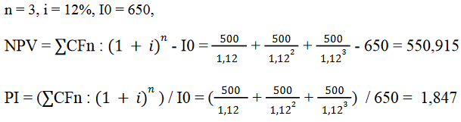

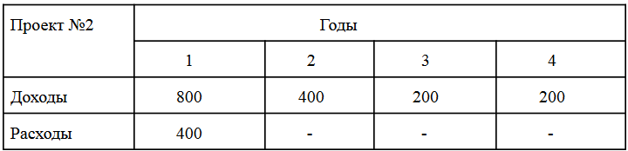

Чистый приведенный доход (совокупный экономический эффект, чистая текущая

стоимость) определяется как текущая стоимость денежных потоков за весь период

службы инноваций, уменьшенная на текущую стоимость инвестиционных затрат за тот

же период.

Индекс рентабельности (чистая приведенная стоимость, индекс прибыльности,

доходности) рассчитывается как отношение текущей стоимости прибыли за период

инновационного проекта на объем инвестиций в этот проект.

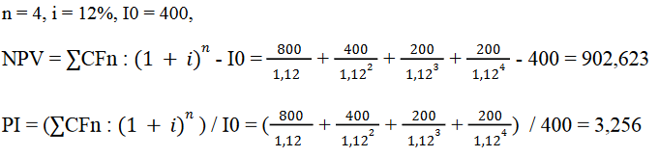

**Задача 6**.

Заполните таблицу с учетом исходных данных. Ставка дисконтирования -

12%.

